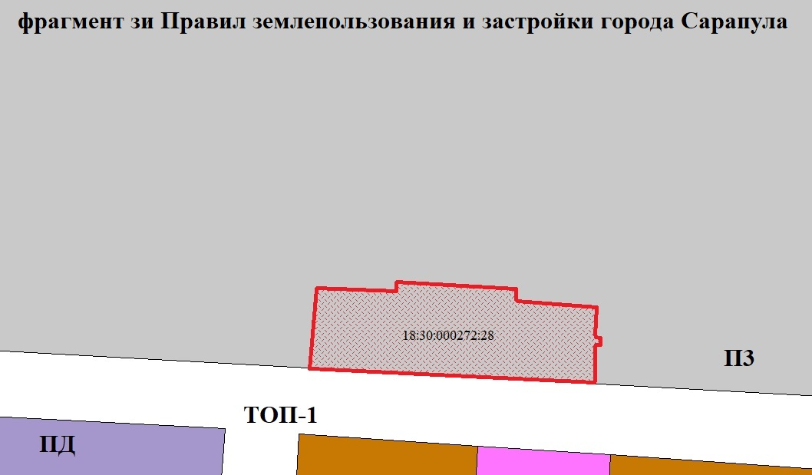

Согласно Правилам землепользования и застройки города Сарапула, утвержденным решением Сарапульской городской Думы № 3-174 от 22.12.2011 г. (с изменениями), земельный участок с кадастровым номером 18:30:000272:28, по улице Гоголя, 40и, находится в территориальной зоне П3 - зона объектов транспортной инфраструктуры. К основным видам разрешенного использования объектов недвижимости, характерным для данной зоны, относятся:

• объекты гаражного назначения (2.7.1);

• коммунальное обслуживание (3.1);

• обслуживание автотранспорта (4.9);

• объекты придорожного сервиса (4.9.1);

• легкая промышленность (6.3);

• автомобильный транспорт (7.2).

Вспомогательные виды разрешенного использования объектов недвижимости отсутствуют.

**К условно разрешенным видам разрешенного использования объектов недвижимости, характерным для данной зоны, относятся:**

• бытовое обслуживание (3.3);

• деловое управление (4.1);

• **магазины (4.4);**

• **общественное питание (4.6);**

• тяжелая промышленность (6.2);

• **склады** **(6.9).**

